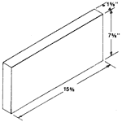
7-5/8”
1-5/8”
2” x 8” x 16”
Concrete Block
15-5/8”

